Roma - 2

Villa Borghese, Lavandaria, e Castel Sant’Angelo
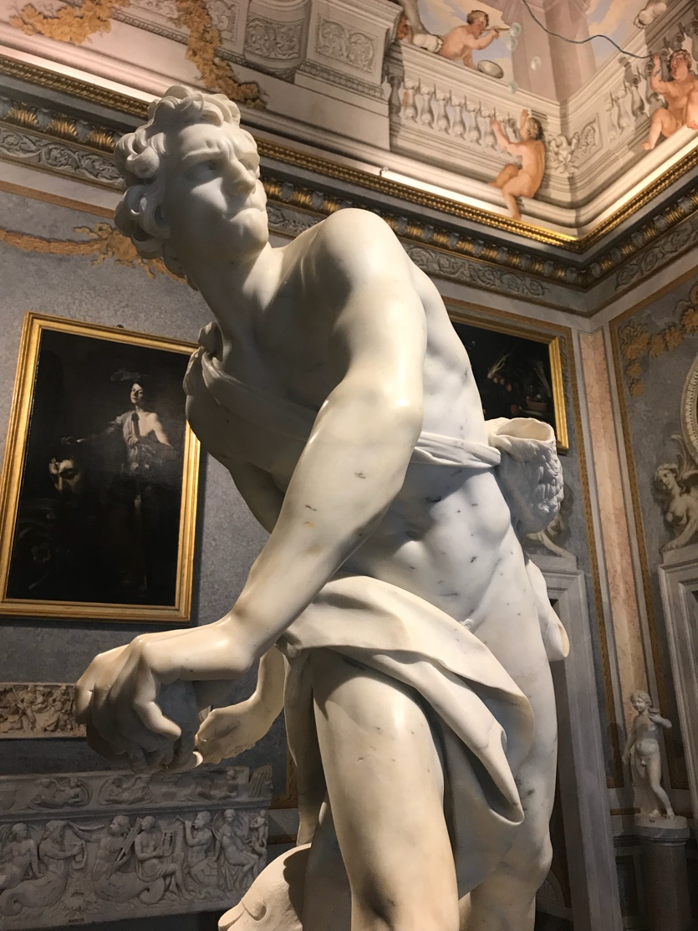
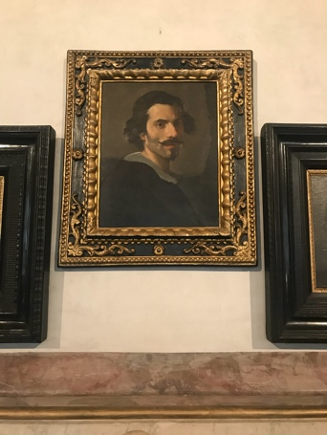
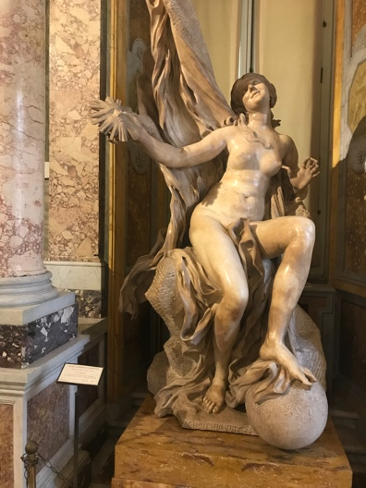
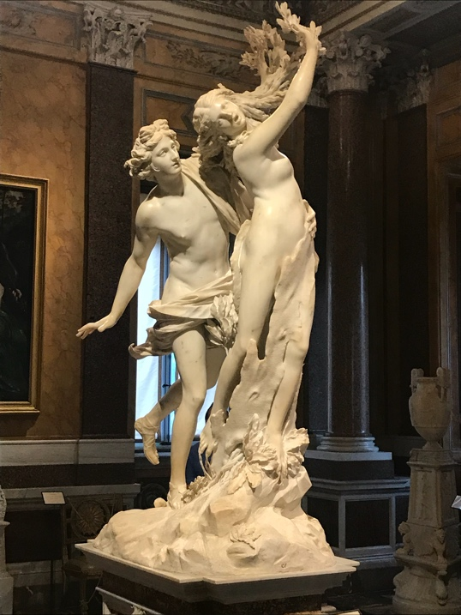
La distanza del mio percorso per oggi era circa 24 km. Ho fatto una lunga passeggiata da un lato di Roma all’altro. Ho visto molti luoghi che non ho visto mai. Incredibile, perché questa è la quarta volta di essere a Roma. Ho fatto visita il museo di Villa Borghese ed è stata un’esperienza fantastica perché il museo è pieno delle opere d’arte di Bernini. Alcune delle statue più famoso nella storia dell’umanità. Ogni opera era incredibile a vedere e quando si vede un statua di Bernini, il suo talento è ovvia e si lascia senza parole.

Dopo ho trovato una lavanderia vicino all’albergo…. Senza dubbio, la maggior parte dei miei vestiti aveva bisogno di pulire. Quando sono arrivato, l’uomo mi ha salutato in inglese...solitamente questo è proprio vero.... ma gli ho risposto in Italiano e dal questo momento, tutta la conversazione era in Italiano. Più tardi Fabrizio mi ha detto la stessa cosa che quest’uomo mi ha detto. “Non ho conosciuto mai un Americano che puoi parlare Italiano cosi bene”.... Suppongo che sto migliorando!!
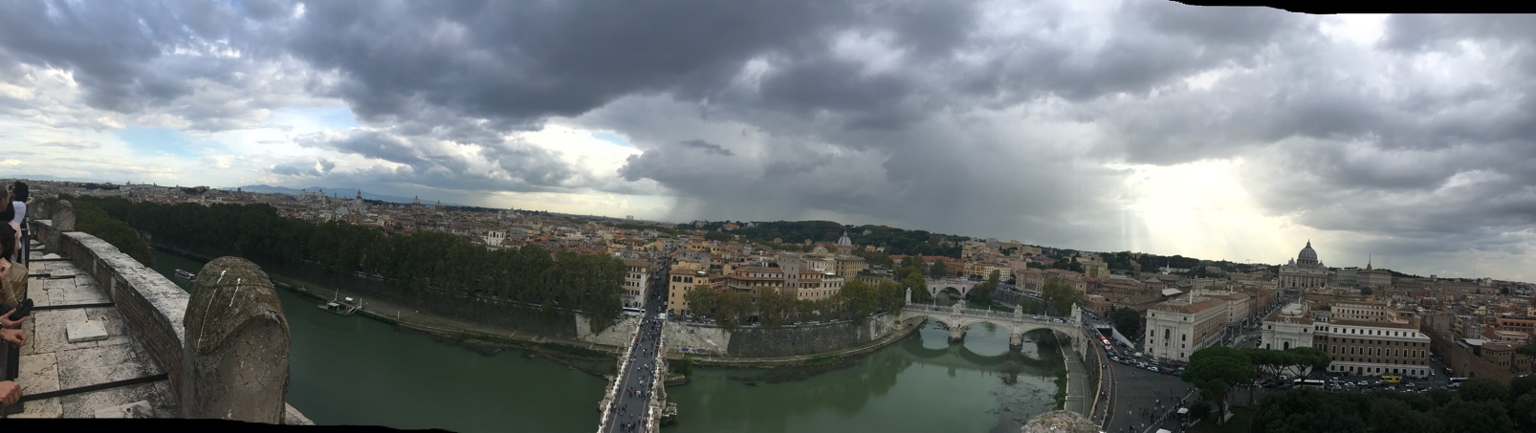
Pur aspettando per il lavaggio, ho ripreso il percorso e nel giro di dieci minuti, sono arrivato al Castel Sant’Angelo. Questo era un altro posto che non ho visitato mai. La struttura è molto grande e chiaramente, l’ho visto prima ma questo era la prima volta di fare una gita turistica. Il Castel ha una lunga storia tra cui essendo il mausoleo di Hadrian, una casa del Papà e una forte. Si può vedere le cannoni disposti dove erano usato per proteggere gli abitanti. Ci sono molte viste, infatti, si puo vedere tutta la città di Roma!

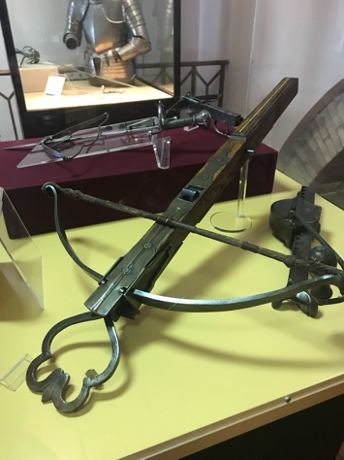
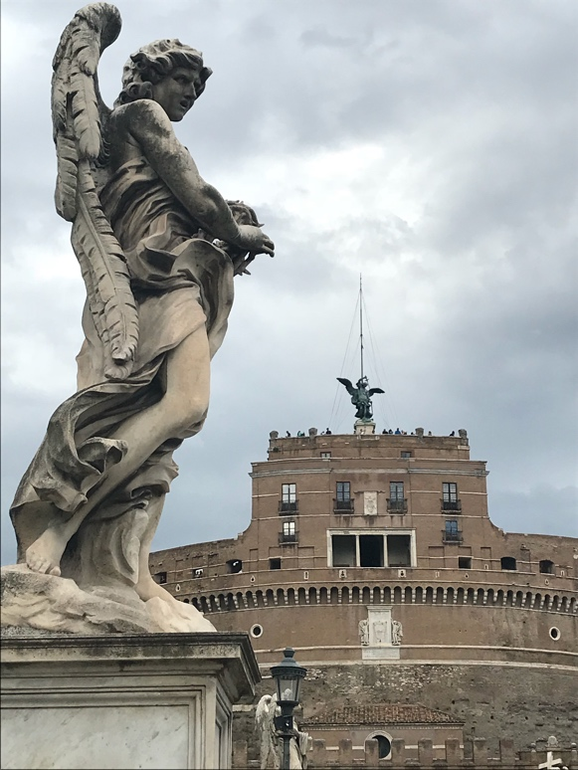
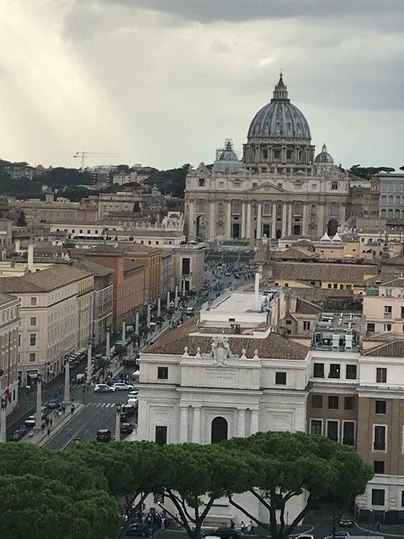
Era una bella giornata a Roma e non vedo l’ora per domani!

